**Консультация на тему «Использование детских мультфильмов в работе воспитателя».**

**Подготовила воспитатель МБДОУ Детский сад № 277 Харисова А.Р.**

Проблема «дети и телевидение» волнуют всех: и родителей, и педагогов, и врачей. Сегодня почти для каждого ребенка телевидение стало чем-то вроде игрушки или книги. Телевоздействие формирует душу и ум ребенка, воспитывает его вкусы и взгляды на мир. Внутренний мир еще только складывается, и существенную роль в его формировании играет все, что они получают от взрослых: игры, сказки, совместные занятия, в том числе и телевизионные передачи. Они не только способ времяпровождения, но и средство воспитания. Для детей в дошкольном возрасте в основном средством воспитания являются мультфильмы.

Слово «мультфильм» имеет различные значения, основанные на несколько весьма различных формах изобразительного искусства и иллюстрации. Художники, которые производят мультфильмы, известны как карикатуристы. Первоначальный смысл в изобразительном искусстве, мультфильм означал подготовительный рисунок на произведение искусства, такого, как картина. Современное значение относится к юмористической иллюстрации в печатных и анимационных фильмах. Слово «мультфильм» иногда используется для обозначения комиксов, а также может сослаться на юмористический рисунок художественного или публицистического опубликования в газетах и журналах.

Мультфильм-мультипликация, анимация, мультипликационное кино — вид киноискусства, произведения которого создаются путем съемки последовательных фаз движения рисованных (графическая или рисованная мультипликация) или объёмных (объёмная или кукольная мультипликация) объектов.

Многие родители рано или поздно задумываются над тем, какое влияние оказывают мультфильмы на их детей. Большая часть продукции американской фабрики не безвредна, и многие чувствуют, что есть большая разница между отечественными старыми мультфильмами и зарубежными (от американских,  до японских). По мнению детского психолога Ирины Яковлевны Медведевой, за этим различием стоят глубокие расхождения в картине мира. В выборе мультфильма надо быть осторожнее, чем в выборе книги, потому что зрительные образы воздействуют на ребенка гораздо сильнее.

В данной работе мне хотелось бы отразить роль современных развивающих мультфильмов в практике воспитателя в детском саду. Естественно, использование этих мультфильмов должно быть продумано и четко регламентировано в воспитательном процессе.

В первую очередь, возникает вопрос: «Чем они отличаются от другой мультипликационной продукции? »

**Развивающие мультики и видеоролики** созданы разными авторами на основе разных методик, и их задача — помочь ребенку быстро освоить слова, буквы, разные понятия. Они способствуют развитию речи, мышления, памяти. Часть видео не требует присутствия взрослых во время просмотра, так как диктор проговаривает нужную информацию. Но рекомендовано быть рядом с детьми и при необходимости комментировать мультфильмы, так как участие родителей и педагогов в воспитательном процессе стимулирует и ускоряет развитие ребенка. Развивающие мультфильмы обычно делятся по рекомендуемому возрасту для просмотра: от 1 года, от 3 лет, а некоторые из мультфильмов предназначены для детей до года, например мультик HBO Classical Baby, с сериями про музыку, скульптуру, танцы и живопись или мультик MAGIQ Time, который предлагается показывать детишкам в возрасте от 3 месяцев.

Польза от просмотра развивающих мультфильмов очевидна, какие-то серии развивают речь, другие – расширяют кругозор малыша, а третьи помогают подготовить ребенка к школе.

Добрый помощник родителям, но и палочка-выручалочка для педагога в детском саду. Мультфильм – такое же вспомогательное средство для развития ребенка, как игры или книжки, единственное, что злоупотреблять им не стоит. Для воспитателя важно суметь объединить воспитание, развитие и обучение в увлекательный процесс, который вообще больше похож на игру или забаву. В современном мире, когда существует множество развивающих игр и мультфильмов, было бы неправильно игнорировать такие инструменты для обучения. Помнить также стоит и о том, как часто трудно удержать внимание у непоседливых детей, которые постоянно хотят чем-нибудь заниматься или за чем-нибудь наблюдать. Вот здесь педагог может и воспользоваться своей палочкой - выручалочкой. Знакомя детей с окружающим миром, с музыкой, живописью и т. п., воспитатель может подкрепить свои слова мультипликационной пятиминуткой. У самых маленьких интерес способна вызвать яркая, сочная картинка и интересные герои, которые будут делать то, что уже рассказывала и показывала им воспитательница. Например, в первой младшей группе после ознакомления с домашними животными можно использовать развивающий мультфильм о домашних животных («Как Масипуня искала маму поросенка» и т. п.) . Детки постарше уже смогут более четко осознавать то, что происходит на экране. Воспитатель может предложить детям поиграть в усовершенствованную игру «Что это такое? ». Участвуя в просмотре мультфильма, педагог останавливает показ и спрашивает о том, что ребята видят на экране. Дети с удовольствием, наперегонки стараются либо назвать знакомый предмет, либо угадать его. Не передать восторга малышей  когда мультик продолжается и диктор (герой) повторяет за ними правильный ответ. Мультфильмы, показывающие какие либо творческие процессы, помогают ребенку узнать об этом больше и соответственно, у ребенка создается интерес к этому творчеству. Такие мультфильмы можно посмотреть после НОД  по художественно-эстетическому  развитию (Развивающий мультфильм - раскрасим цветочек красками. Сartoon flower)

**Вывод:**

ФГОС определил целевые ориентиры на этапе завершения дошкольного образования: ребенок способен к волевым усилиям, может следовать социальным нормам поведения и правилам в разных видах деятельности, во взаимоотношениях со взрослыми и сверстниками, может соблюдать правила безопасного поведения и личной гигиены; умеет подчиняться разным правилам и социальным нормам; способен договариваться, учитывать интересы и чувства других, сопереживать неудачам и радоваться успехам других, адекватно проявляет свои чувства, в том числе чувство веры в себя, старается разрешать конфликты. Поэтому перед нами встал вопрос о том, какие средства использовать для решения этих задач, которые будут увлекательны и доступны для современного ребёнка, чтобы обучение стало для него без принуждения?

Учитывая то, что современный ребенок живет в век информационных технологий и находится в активной разнообразной медиасреде, представленной телевидением, радио, интернетом, компьютерными играми и другими носителями информации, с пелёнок проявляет к этому интерес, нам определили решать данные задачи средствами медиасреды. Ведь сегодня почти для каждого ребенка средства массовой коммуникации стали чем-то вроде игрушки. Это не только способ времяпровождения, но и средство воспитания. Информационное воздействие медиасреды формирует душу и ум ребенка, воспитывает его вкусы и взгляды на мир. Для детей в дошкольном возрасте в основном средством воспитания являются мультфильмы.

Мультфильмы обладают богатыми педагогическими возможностями:

— расширяют представления об окружающем мире, знакомят с новыми словами, явлениями, ситуациями;

— показывают примеры поведения, что способствует социализации, поскольку дети учатся, подражая;

— формируют оценочное отношения к миру, развитие мышления, понимание причинно-следственных связей;

— развивают эстетический вкус, чувство юмора;

— мультфильмы помогают реализовать эмоциональные потребности.

Развивающие мультфильмы оказывают большое влияние на развитие детей дошкольного возраста. Это яркие, зрелищные, образные, простые, ненавязчивые, доступные детям мультфильмы. Они формируют у него первичные представления об окружающем мире, добре и зле, эталоны хорошего и плохого поведения. Через сравнение себя с любимыми героями дошкольник имеет возможность научиться позитивно воспринимать себя, справляться со своими страхами и трудностями, уважительно относиться к другим. События, происходящие в мультфильме, позволяют воспитывать детей: повышать его осведомлённость, развивать мышление и воображение, формировать его мировоззрение.

**Список развивающих мультфильмов.**

1. Развивающие мультики для самых маленьких. Игрушки для малыша - 2. Учим названия игрушек.

2. Мультики про машинки. Трактор на ферме. Домашние животные для детей - учим названия и голоса животных.

3. Мультики про машинки. Учим диких животных. Развивающий мультфильм для детей от 12 до 36 месяцев.

4. Как говорят животные. Развивающий мультфильм для детей. Учим голоса и звуки животных. Развитие речи.

5. Как говорят животные, Звуки и голоса животных для детей, Развивающее видео для детей [HD].

6. Обучающие - Развивающие мультфильмы - Домашние животные и их дети - Как говорят животные.

7. Развивающий мультик 'Весёлая Школа' - ОДЕЖДА - карточки Домана - видео презентация.

8. Мультфильм для малышей - Весёлая Школа - Овощи - презентация карточки Домана.

9. Овощи и кухня. Мультфильмы для детей. РАЗВИВАЛКИ.

10. Учим слова, фрукты и ягоды. Развивающий мультфильм из серии Умничка для детей от 2 лет.

11. Три котенка. 4 сезона на различные темы.

12. Развивающий мультфильм для детей, Веселая радуга, Развивающий мультик для самых маленьких [HD].

13. Развивающий мультфильм для детей. Паровозик Чух-Чух и счёт от 1 до 10.

14. Развивающий мультик - Паровозик Чух-Чух и дни недели.

15. Песни для детей от 1 года. Развивающие мультики про машинки. Паровоз - зоопарк. Животные для детей.

16. Обучающий мультфильм - Где спит солнышко и т. д.

**Консультация для педагогов и воспитателей ДОУ «Использование мультфильмов для воспитания и развития детей дошкольного возраста».**

Цель:

* дать общие представления о мультпедагогике, об использовании мультфильмов в развитии и воспитании детей дошкольного возраста,
* дать характеристику «полезным» и «вредным» мультфильмам,
* рассказать об общем алгоритме использования мультфильмов в работе с детьми.

Многие дети очень любят смотреть мультфильмы. Они порой еще не умеют говорить, но уже знаю, на какую кнопку нужно нажать на пульте, чтобы посмотреть полюбившейся мультфильм. И если раньше мультфильм и мультипликация в целом были произведением искусства, то на современном этапе они стали общедоступны и в основном являются средством развлечения. Кроме этого у нс отсутствует цензура на мультпродукцию, и дети порой в них могут видеть и слышать то, что не способствует развитию личности и воспитанию положительных черт характера, то что искажает вкусы детей и представления о правильном и неправильном. Телевидение имеет сейчас огромное влияние на формирование будущих людей, их чувства, ум, мировоззрение. Давайте попробуем с вами разобраться в огромных предложениях мультиндустрии и научимся с вами определять: полезен ли будет ребенку тот или иной мультфильм или наоборот ребенка нужно оградить от данной информации.

Слайд № 1

Мультипликационный фильм (мультфильм) – это фильм, выполненный при помощи средств покадровой отрисовки.

Первые мультфильмы обязаны своим появлением бельгийскому ученому Жозефу Плато и его изобретению. Он придумал для детей игрушку– стробоскоп, которая в дальнейшем явилась протопопом мультпроектора. Затем эту игрушку усовершенствовал Эмиль Рейно и появился аппарат под названием – праксиноскоп. Но первый мультфильм появился только в 1908 г. История советской мультипликации началась в 1924 году.

Слайд № 2

Сейчас мы можем выделить несколько видов мультфильмов: пластилиновый,

рисованный, кукольный , компьютерный, песочный

Слайд № 3

Исключительным свойством раннего периода развития детей есть неимение осмысленной, осознанной, даже критичной оценки информации, попадающей в психику. Громадный кусок информации попадает к детям через невербальные источники – жесты, мимику, интонации, выраженные эмоции могут порой сказать им больше, чем слова. Основным «поставщиком» сведений о мире для детей до года являются мама, папа, близкие. В возрасте до трех лет ребенок начинает более активно познавать свою вселенную и именно в этот период знакомится с мультфильмами. Дошкольный возраст формирует настоящего «потребителя» мультиков – речь уже освоена, физически довольно самостоятельны, самые простые навыки есть. Все большую часть времени ребенок посвящает просмотру мультфильмов. И это не случайно.

Мультфильмы дают простор для развития фантазии, новую информацию, да и просто показывают интересные истории. И соответственно они несут в себе различную информацию: одни мультфильмы направлены на формирование и развитие у ребенка представлений об окружающей действительности, знакомят с понятием числа, учат читать. И эти мультфильмы мы можем отнести к категории – обучающих, или развивающих мультфильмов. Другие мультфильмы богаты нравственным содержанием, они направлены на воспитание высших чувств у детей, обучают социальному взаимодействию, навыкам общения и пр. и эти мультфильмы мы относим к категории – нравственные, или воспитательные. А есть мультфильмы, которые приносят нам радость и их основная задача – развлечь, дать отдохнуть. У каждой категории мультфильмов свои задачи, нередко они перемешиваются, и могут в себе сочетать и развивающие и развлекательные функции, воспитательные и обучающие.

Слайд № 4

Творцы мультиков заинтересованы в удержании внимания к своей продукции, для чего используют самые разнообразные средства – яркие цвета, формы, динамичность сюжета. Но нередко мультфильм становится опасным, так как мультфильм уже давно стал коммерческим продуктом, и основная цель не воспитание и развитие ребенка, а привлечение внимания потребителя к своему «продукту», выгодно его продать, возможно в ущерб развитию личности ребенка и его здоровью. Давайте же с вами разберемся как за внешней привлекательной оболочкой распознать «вредителей».

Слайд № 5

Мультфильмы, которые наносят вред психике ребенка:

- чрезмерно динамичны и характеризуются частой сменой кадров. Яркие картинки, динамический сюжет ведут к перенапряжению зрительных мышц, негативно влияют на зрение;

- не соответствуют возрастным особенностям детей, их продолжительность заставляет детей долгое время сидеть неподвижно, что физиологически не свойственно детям (негативно влияют на опорно – двигательный аппарат, нервную систему);

- взрослые порой предпочитают снять с себя ответственность за обучение и воспитание ребенка и перекладывают ее на СМИ. Ребенок может долгое время сидеть перед телевизором или монитором компьютера. После длительного просмотра ребенок может быть перевозбужден, рассеян, агрессивен;

- данные мультфильмы являются причиной нарушения развития пространственно – временного восприятия, являются одной из причин нарушения или задержки речевого развития, снижают концентрацию внимания.

Слайд № 6

Основные характеристики вредных мультфильмов:

* Отсутствие сюжетной линии
* Быстрая смена кадров
* Наличие драк, разрушений, взрывов, воин, падений с высоты
* Слишком много деталей, сильная цветовая насыщенность
* Много отрицательных героев или есть отрицательные герои, которым никто не говорит, что так делать нельзя
* Не соответствует возрасту (сюжет, продолжительность и пр.)

Слайд № 7

Как же в массе современной мультиндустрии определить «полезные» мультфильмы?

Хороший мультфильм должен содержать:

* Познавательный и добрый сюжет
* Мультфильм должен быть короткой историей с понятным сюжетом
* Герои мультфильма – дети и/или животные
* Мультфильм должен быть качественным (звук, изображение, цветовая насыщенность)
* Желательна озвучка мультфильма (мультфильмы без голоса маленьким детям смотреть сложно)

Слайд № 8

И немного о возрастных особенностях.

Неврологи, нейрофизиологии, офтальмологи - все в один голос твердят, что детям до 2,5 лет смотреть мультфильмы, да и телевизор в целом – нельзя! И по достижении 3 летнего возраста просмотр телепередач не должен превышать определенного времени:

2 - 3 года – 15 – 20 минут в день

4 - 6 лет – 20 – 30 минут в день

7 - 9 лет – 30 – 45 минут в день

Слайд № 9

Теперь кратко остановимся на том, как мы педагоги можем использовать мультфильмы в своей педагогической практике.

Каждый мультфильм педагог должен, конечно, посмотреть сам, прежде, чем показывать его детям. Во время просмотра педагог определяет: подходит ли данный мультфильм для его детей (продолжительность, качество изображения, озвучка, персонажи, сюжет), направлен ли он на достижение поставленных целей (есть ли в нем обучающий или воспитывающий эффект). После просмотра мультфильма необходимо составить вопросы, которые помогли бы детям закрепить полученный опыт. Важно подобрать игру, упражнение, деятельность, в которой дети смогли бы закрепить полученные знания в реальности. Это может быть или упражнение на отработку навыков взаимодействия, если мультфильм, например, про дружбу, взаимопомощь, сотрудничество («Гномик Вася», «Грибок – теремок»), или если цель, например, формирование и развитие культурно-гигиенических навыков («Королева Зубная щетка», «Маша – растеряша»), предложить детям в умывальной комнате продемонстрировать свои умения, аккуратно сложить свои вещи на стульчиках и пр.

После просмотра обязательно сделать вывод, о чем был это мультфильм, чему он научил, что понравилось или не понравилось в этом мультфильме и пр.

Слайд № 10

Во время просмотра можно комментировать происходящее на экране (при условии, что дети смотрят данный мультфильм второй раз)

Помним, что один и тот же мультфильм можно использовать для решения разных задач (но для одного просмотра одна цель)

Обязательно нужно соблюдать «закон тройного прикосновения» (коснуться выбранной темы в обсуждении, в просмотре мультфильма и в закрепляющей игре.

Слайд № 11

Взрослые смотрят мультфильмы через призму своего опыта. У них уже есть понимание как правильно или неправильно, сформированы этические и нравственные нормы поведения в обществе.

У ребенка все это только формируется. Он учится сопереживать, сочувствовать, проявлять симпатии или антипатии к другим людям.

Дети легко подражают тому, что видят (это необходимая особенность заложенная природой, необходимая для выживания). Они легко заражаются поведением других детей, но и любимые персонажи порой являются эталонами для подражания.

Слайд №12

Консультация для воспитателей и родителей по теме: «Вредные мультфильмы»

Мультфильмы занимают важное место в жизни современных детей. Далеко не всегда их качество и смысловое содержание соответствует возможностям их понимания и задачам развития ребенка, особенно дошкольного возраста. Поэтому часто возникает потребность в психолого-педагогической экспертизе детских мультфильмов. Речь идет об оценке соответствия формы и содержания мультфильмов психологическим особенностям дошкольников.

**Классификация признаков вредного мультфильма**

На основе этой классификации родители самостоятельно могут определить, вреден мультфильм для ребенка или нет. Наличие одного или нескольких признаков вредного мультфильма служит основанием для того, чтобы не показывать этот продукт своим детям:

* Главные герои мультика ведут себя агрессивно, жестоко, калечат, убивают, причиняют вред. Причем все подробности этого «смакуются», даже если все это подано под маской юмора.
* Плохое поведение персонажей по сюжету либо остается безнаказанным, либо даже ведет к улучшению их жизни: получению признания, популярности, богатства и т.д.
* В сюжете демонстрируется опасное, в случае попытки его повторения в реальной жизни для здоровья или жизни поведение.
* В мультфильме персонажам присуще поведение, нестандартное для их пола: мужские персонажи ведет себя по-женски, женские-по - мужски.
* В сюжете присутствуют сцены неуважительного поведения по отношению к людям, животным, растениям. Это может быть глумлением над старостью, слабостью, физическими недостатками, социальным и материальным неравенством.
* Герои фильма несимпатичны или даже уродливы. Для детского восприятия, для более легкой ориентации в том, кто «плохой», а кто «хороший», необходимо, чтобы положительный герой был симпатичным и внешне приятным. Тогда ребенку будет проще понять, кому из героев следует подражать, а кому напротив.
* В мультике культивируется праздный образ жизни, пропагандируется идеал «жизнь – вечный праздник», политика избегания трудностей и достижения целей легким путем, без труда или даже обманом.
* В сюжете высмеиваются и показываются с подчеркнуто неприглядной стороны ценности семейных отношений. Главные герои-дети конфликтуют со своими родителями, которые показаны глупыми и нелепыми. Герои – супруги ведут себя по отношению друг к другу подло, неуважительно, беспринципно. Пропагандируется идеал индивидуализма и отказа от почитания семейных и супружеских традиций.
* В фильме присутствуют сюжетные линии, порочащие и презрительно, брезгливо описывающие все, что связано с материнством и рождением, воспитанием детей. Материнские образы выглядят отталкивающе, их образ жизни показан как ущербный и неполноценный.

Далее мы приводим названия мультфильмов, которые не рекомендованы для просмотра детьми дошкольного и младшего школьного возраста: **«Телепузики», «Покемоны», «Губка Боб», «Маша и медведь», «Шрек», «Аниме», «Симпсоны», «Гриффины», «Футурама», «Южный парк («Саус парк»), многие мультфильмы Уолта Диснея, «Винкс», мультипликационный цикл «Три богатыря».**Важно обсуждать с ребенком, увиденное в мультфильме, комментировать нравственную и безнравственную стороны поступков героев; объяснять ребенку в доступной форме, что хорошо, а что плохо и почему. Надеемся, что у вас будет возможность прочитать те книги, которые мы использовали для составления данной стать.

*Используемая литература:*

1. Абраменкова В. Во что играют наши дети? Игрушка и антиигрушка.- М.: Яуза, Эксмо, Лепта книга, 2006 год.
2. Детство под угрозой. Вредные мультфильмы. Брошюра подготовлена проектом «Научи хорошему», 2015 год.
3. Ребенок и компьютер: сб. материалов \И.Я. Медведева, Т.Л. Шишова, М.И. Шишова и др.; сост.: И.Я. Медведева, Т.Л. Шишова. – Клин. Христианская жизнь, 2009 год.

В наше время существует много факторов воспитания, и они весьма разнообразны. Ребёнок, живущий в век информационных технологий, попадает в активную медиа-среду, представленную телевидением, радио, Интернетом, компьютерными играми и другими носителями информации.Одни из первых и важных представителей медиа-пространства - мультипликационные фильмы. Родители и педагоги включают ребёнку мультфильм, часто не преследуя никаких воспитательных целей. Между тем, мультфильмы обладают богатыми педагогическими возможностями: расширяют представления детей об окружающем мире; знакомят с новыми словами, явлениями, ситуациями; показывают примеры поведения; формируют оценочное отношение к миру.

**Использование мультипликационных фильмов с целью социализации детей в работе воспитателя детского сада**

Современные педагоги отмечают, что дошкольный возраст – период, когда начинается процесс социализации ребёнка, устанавливается его связь с ведущими сферами бытия: миром людей, природы, предметным миром; происходит приобщение ребёнка к культуре, к общечеловеческим ценностям.

ФГОС определил целевые ориентиры на этапе завершения дошкольного образования: ребенок способен к волевым усилиям, может следовать социальным нормам поведения и правилам в разных видах деятельности, во взаимоотношениях со взрослыми и сверстниками, может соблюдать правила безопасного поведения и личной гигиены; умеет подчиняться разным правилам и социальным нормам; способен договариваться, учитывать интересы и чувства других, сопереживать неудачам и радоваться успехам других, адекватно проявляет свои чувства, в том числе чувство веры в себя, старается разрешать конфликты. Поэтому перед нами встал вопрос о том, какие средства использовать для решения этих задач, которые будут увлекательны и доступны для современного ребёнка, чтобы обучение стало для него без принуждения?

Учитывая то, что современный ребенок живет в век информационных технологий и находится в активной разнообразной медиасреде, представленной телевидением, радио, Интернетом, компьютерными играми и другими носителями информации, с пелёнок проявляет к этому интерес, мы определили решать данные задачи средствами медиасреды. Ведь сегодня почти для каждого ребенка средства массовой коммуникации стали чем-то вроде игрушки. Это не только способ времяпровождения, но и средство воспитания. Информационное воздействие медиасреды формирует душу и ум ребенка, воспитывает его вкусы и взгляды на мир. Для детей в дошкольном возрасте в основном средством воспитания являются мультфильмы. Действительно, одни из первых и важных представителей медиапространства для дошкольников – мультипликационные (анимационные) фильмы. Мультфильм как один из факторов медиасреды в любом случае оказывает на ребенка влияние, но оно не всегда понятно, поскольку просмотр мультфильмов зачастую неконтролируем и нецеленаправлен со стороны взрослых. Родители включают ребенку мультфильм, часто не преследуя никаких воспитательных целей и даже предварительно не просматривая его, что может привести к весьма нежелательным последствиям. Современный ребенок проводит перед телевизором до нескольких часов в день. А если учесть, что дети дошкольного возраста изучают мир постоянно, такое количество времени, проведенное перед экраном, не может пройти бесследно.

Между тем мультфильмы обладают богатыми педагогическими возможностями:

— расширяют представления об окружающем мире, знакомят с новыми словами, явлениями, ситуациям;

— показывают примеры поведения, что способствует социализации, поскольку дети учатся, подражая;

— формируют оценочное отношения к миру, развитие мышления, понимание причинно-следственных связей;

— развивают эстетический вкус, чувство юмора;

— мультфильмы помогают реализовать эмоциональные потребности.

Это подчеркивают Бурухина А.Ф., Гаваза Е.А., Лалетина А.Ф. Однако в практике дошкольного образования потенциал мультфильма реализуется слабо. Анализ ряда психолого-педагогических и искусствоведческих исследований (Л.И. Баженова, Г.Н. Козак, С.М. Эйзенштейн, М.И. Яновский), а также работ ряда мультипликаторов (Ю.Б. Норштейн, И.П. Иванов) позволяют утверждать: мультфильм – один из уникальнейших инструментов воздействия на ребёнка благодаря своим характеристикам.

В первую очередь необходимо отметить использование в мультфильме особого художественного приёма – смешения фантастического и реального. Ведущими мировыми исследователями (Л.С. Выготский, А.В. Запорожец, Т. Рибо, Дж. Селли) раскрыта особая роль воображения в психическом становлении дошкольника. Свойственный ему недостаток опыта, знаний и представлений компенсируется и замещается включением воображения в разные виды деятельности.

Более того, А.А. Немирич утверждает, что большинство педагогов склонны относиться к просмотру мультфильмов исключительно как к развлечению, заполнению досуга детей. Как показывают исследования, данные тенденции обусловлены недооценкой педагогами и родителями потенциальных возможностей мультфильма.

Ведь переживая разные эмоции вместе с героями мультфильмов, дети создают для себя модель окружающего мира, учатся различать добро и зло, примеряют на себя разные роли и формируют образы для подражания. Это связано с тем, что психика человека устроена таким образом, что мы бессознательно подражаем тому, кто нам нравится. А для детей подражательное поведение – один из основных способ овосвоить разные социальные роли. Копировать поведение окружающих свойственно детям, поэтому использование потребности в стереотипии позволит с помощью героев мультфильмов выработать стереотипы образцов поведения в обществе.

С другой стороны, сейчас особой популярностью пользуются зарубежные мультфильмы, в основном американские. Большая часть продукции американской фабрики не безвредна, есть большая разница между отечественными старыми мультфильмами и зарубежными (от американских до японских). За этим различием стоят глубокие расхождения в картине мира. В советских мультфильмах отражается правильная для ребенка картина мира. В основе своей она православная, потому что зло в этой картине мира не вечно, а вечно – добро. И в этой доброй картине мира существует отрицательный персонаж, который, как правило, легко перевоспитывается. В зарубежных мультфильмах мир, фон, на котором происходят события мультфильма, безнадежно лежит во зле. И зло, как правило, уничтожается физически.

Как известно, мышление дошкольника наглядно-образное, поэтому для иллюстрации каких-то ситуаций жанр мультипликационного фильма подходит как нельзя лучше. Мы считаем, что мультфильм – наиболее эффективный воспитатель от искусства и медиасреды, поскольку сочетает в себе слово и картинку, т.е. включает два органа восприятия: зрение и слух. Если к этому добавить еще и совместный с ребенком анализ увиденного, мультфильм станет мощным воспитательным инструментом и одним из авторитетных и эффективных наглядных материалов.

Для использования мультфильмов в педпроцессе, в ДОУ проводилось исследование, которое показало:

– наш детский сад уже имеет определённую материально-техническую базу для использования мультипликационных фильмов – ноутбук, видеопроектор, экран;

– беседы с детьми, анкетирование и опрос родителей выявил: свободный доступ к просмотру мультфильмов имеют 75% детей; специальный отбор мультфильмов для просмотра их с ребёнком осуществляют 10% родителей; обсуждают с ребёнком просмотренные мультфильмы 5% семей, 100% не задумываются о том, что мультфильмы несут в себе воспитательный потенциал.

Учитывая требования ФГОС, социальный заказ общества на воспитание и образование, изучив мнение родительской общественности, считаем, что созрела необходимость в обновлении методов образовательно-воспитательного процесса. И, думаем, что это возможно в случае активного использования воспитательного потенциала мультфильмов. В связи с этим, был разработан проект «Ура, мультфильм!».

Цель проекта: создать систему социально-личностного развития воспитанников путём использования мультфильмов в педагогическом процессе ДОУ. Для этого мы обеспечили комплекс информационных, социально-педагогических, психолого-педагогических, организационно-педагогических условий. Провели экспертизу мультфильмов, для использования в социально-личностном развитии воспитанников. При выборе мультипликационных фильмов мы отдали предпочтение советским мультикам. Разработали модель педпроцесса по направлениям в соответствии с ФГОС. Составили расписание занятий в соответствии с САНПИНом в кабинете компьютерных и развивающих игр, в нем имеются интерактивная доска, проектор и экран. Дали необходимые семинары и консультации для педагогов по медиаобразованию и технологии работы с мультфильмами. Провели семинары-практикумы, консультации для родителей по данному вопросу, дали необходимые рекомендации. Осуществляем тесное взаимодействие с Городским центром информатизации «Эгида» посредством участия в городском пилотном проекте «Взгляд».

Работа оказалась новой и очень интересной не только для детей, но и для педагогов. Здесь у воспитателей и их воспитанников при просмотре мультфильмов возникают совместное переживание за героев мультфильма, на их основе рождаются душевные беседы, происходит взаимопонимание. В итоге мультфильм пробуждает в ребёнке желание поразмыслить о собственном поведении, подумать: «А какой я?».

В детском саду прошёл фестиваль «Лучшая образовательная деятельность с использованием мультфильмов». Педагоги с большим удовольствием посмотрели занятия своих коллег, поделились опытом друг с другом. Особое впечатление у педколлектива оставили занятия с использованием таких мультфильмов, как: «Почему ослик загрустил», «Самый большой друг», «Подарок для самого слабого», «Мойдодыр», «Так сойдёт», «Азбука вежливости», «Дудочка и птичка», «Просто так».

Воспитатели сумели подобрать мультфильмы, где сюжеты и образы персонажей выступают трансляторами моральных норм и ценностей. Трудные для усвоения и осознания ребёнком дошкольного возраста абстрактные понятия доброты, щедрости, жадности, зависти, отзывчивости и т.д. в мультфильмах представлены в доступной, образной форме, понятной детям данного возраста. Содержание некоторых сюжетных линий акцентирует внимание на серьёзных проблемах, несущих в себе нравственный смысл и глубокие переживания.

Педагоги в работе над мультфильмом использовали такие методы, как:

– метод рассуждения о содержании мультфильма, поступках героев, позволяющий ребёнку отразить личностный смысл содержания мультфильма;

– метод сопереживания, предполагающий через обращение к собственному жизненному опыту и опыту других людей понимание детьми поступков героев мультфильма;

– метод сравнения и обобщения, позволяющий сравнивать ребёнку собственные эмоции, пережитые им в процессе просмотра, с эмоциями героев.

Затем в игровой форме закрепили полученные впечатления и знания.

**Мультфильм «Мойдодыр»**

[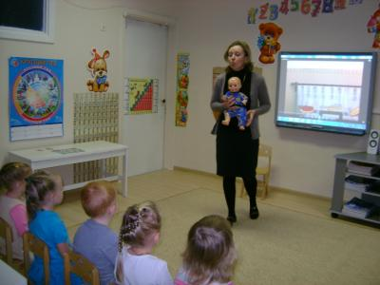](http://www.io.nios.ru/sites/io.nios.ru/files/images/image002_23.jpg)

[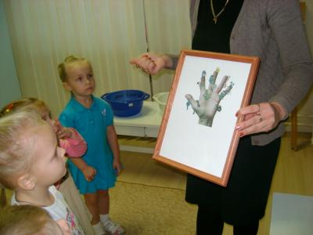](http://www.io.nios.ru/sites/io.nios.ru/files/images/image003_44.jpg)

[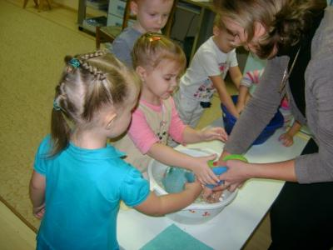](http://www.io.nios.ru/sites/io.nios.ru/files/images/image004_19.jpg)

**Мультфильм «Маша и медведь. День варенья»**

[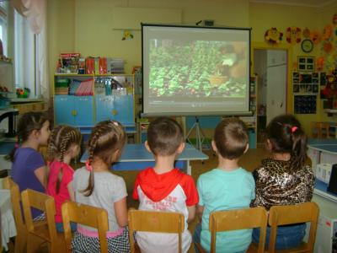](http://www.io.nios.ru/sites/io.nios.ru/files/images/image005_38.jpg)

[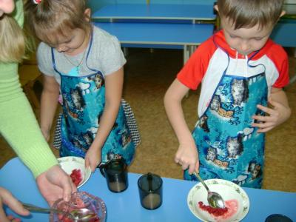](http://www.io.nios.ru/sites/io.nios.ru/files/images/image006_17.jpg)

[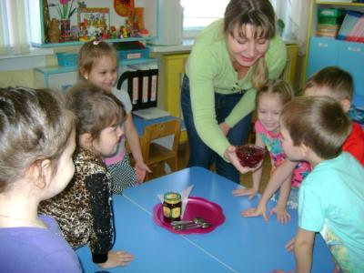](http://www.io.nios.ru/sites/io.nios.ru/files/images/image007_24.jpg)

[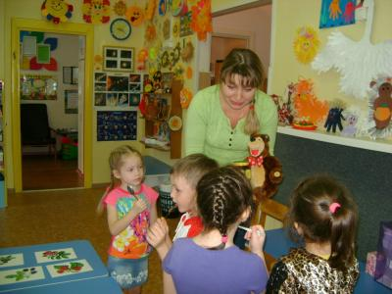](http://www.io.nios.ru/sites/io.nios.ru/files/images/image008_8.jpg)

**Мультфильм «Азбука Вежливости»**

**[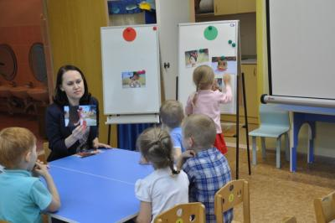](http://www.io.nios.ru/sites/io.nios.ru/files/images/image009_16.jpg)**

**[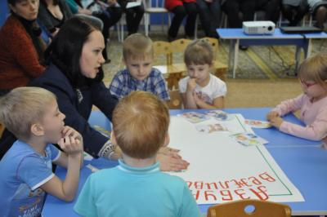](http://www.io.nios.ru/sites/io.nios.ru/files/images/image010_6.jpg)**

Мы убедились, в том, что мультипликационные фильмы оказывают большое влияние на развитие детей дошкольного возраста. С одной стороны, – это яркие, зрелищные, образные, простые, ненавязчивые, доступные детям мультфильмы. Они формируют у него первичные представления о добре и зле, эталоны хорошего и плохого поведения. Через сравнение себя с любимыми героями дошкольник имеет возможность научиться позитивно воспринимать себя, справляться со своими страхами и трудностями, уважительно относиться к другим. События, происходящие в мультфильме, позволяют воспитывать детей: повышать его осведомлённость, развивать мышление и воображение, формировать его мировоззрение.

Консультация для родителей «Влияние мультфильмов на наших детей»

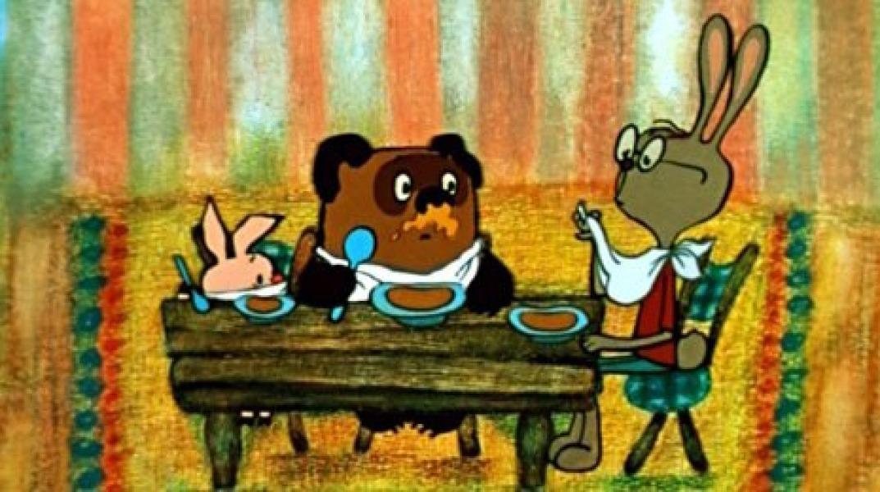

**В России с 1 сентября 2012 года вступил в силу Федеральный закон "О защите детей от информации, причиняющей вред их здоровью и развитию" № 436-ФЗ (далее по тексту - Закон, который был принят еще в декабре 2010 года, а действовать начал недавно. Целью принятия закона являлось установление правовых механизмов защиты детей от информации, причиняющей вред их физическому, психическому и духовному развитию. Рассматривая информацию как продукт массового потребления, государство предъявляет к ней требования качества и безопасности. С другой стороны, государство, как бы оно ни старалось, не сможет выполнить за родителей их воспитательную функцию и объяснить детям, что хорошо, а что плохо.**

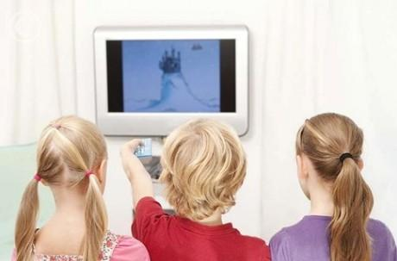

Проблема обеспечения информационной безопасности детей дошкольного возраста в информационно-телекоммуникационных сетях становится все более актуальной в связи с существенным возрастанием численности несовершеннолетних пользователей.

Дошкольный возраст – период начальной социализации ребенка, установления взаимоотношений с различными сторонами бытия, приобщения маленького человека к миру культуры. Ребенок как никто другой нуждается в доступной, понятной и необходимой ему информации, благодаря которой он получает представление о мире, учится мыслить и анализировать, развивает свои способности, память, воображение. Основой для этого являются детские книги, телевизионные программы для детей, развивающие компьютерные игры, мультфильмы.

Поэтому одной из основных задач современной педагогики можно выделить формирование информационной культуры дошкольника, а также формирование информационной безопасности детей.

В современном мире мультфильмы – это неотъемлемый атрибут жизни каждой семьи, в которой есть дети. Без мультфильмов ни один современный человек не представляет своего детства и детства своего любимого чада.

Эмоции, возникающие во время просмотра мультфильмов, оказывают благотворное влияние на развитие у ребенка сочувствия к героям, восприимчивость к чувствам других. А некоторый эмоциональный подъём после хорошего конца улучшает самочувствие самого ребёнка.

Многие родители задают себе одни и те же вопросы — насколько вредны телевизор и компьютер для ребенка, с какого возраста можно разрешить малышу смотреть мультики и различные детские передачи, сколько времени ребенок может проводить у телевизора и за компьютером.

Поэтому необходимо, чтобы родители:

1. Контролировали то, что смотрит ребенок, чтобы это был мультфильм, детская передача, детский фильм или программа о животных. Именно передачи о животных, кстати, наиболее полезны для детей.

2. Пока малыш маленький, он далеко не все понимает, что же происходит на экране, хотя с большим интересом смотрит. Необходимо постоянно разговаривать с ребенком, стараться установить с ним диалог вокруг происходящего на экране. В результате обсуждения увиденного ребенок более раскрепощается, его речь развивается, словарный запас увеличивается. В этом, безусловно, есть плюсы просмотра телевизионных передач, мультфильмов.

3. Возможно, наоборот, он стал замкнутым, раздражительным, нервным. В любом случае, даже если все нормально, нельзя разрешать ребенку неограниченно смотреть мультики.



Стоит определить цель, с которой ребенку предлагается для просмотра того или иного мультфильма. Не только для того, чтобы ребёнок не мешал выполнять нам какие-то дела по дому, хотя и такой мотив не исключается. Очень важна культура просмотра. Ведь мультфильм – это художественное произведение, которое целесообразно показывать в определённом возрасте, и родители должны понимать, зачем они знакомят с ним ребенка. И зачем показывать мультфильм, который никакого морально-этического, познавательного смысла в себе не несёт?

Задав родителям вопрос, «Какие мультфильмы или фильмы смотрят ваши дети». Оказалось:

1. 86 % детей 3-4 лет смотрят мультфильмы или фильмы:

• «Маша и медведь» - 50% детей,

• «Лунтик» - 28% детей

• «Ну-погоди» - 21 % детей

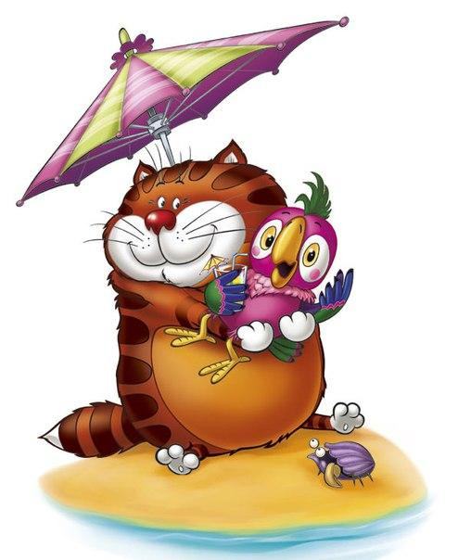

• «Иван-царевич и серый волк», м\ф на дисках, «Фиксики», «Губка Боб», »Смешарики», советские м\ф– 14%

• «Барбоскины», «Озорная семейка», «Человек-Паук», «Железный человек», «Сам-сам», «Алиса в стране чудес», «Храброе сердце», ГМО, букашки, «Даша-следопыт», Про динозавров, «Кот Леопольд», «Лис и пес», «Том и Джери», про богатырей (Илья Муромец, Добрыня Никитич, Алеша Попович) - 7 %.

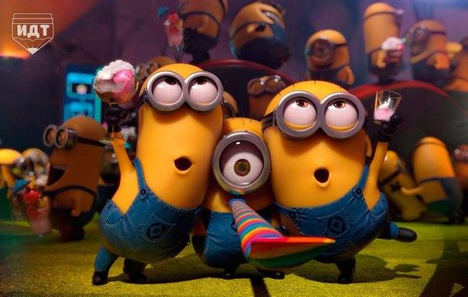

2. 92 % детей 4- 5 лет смотрят мультфильмы или фильмы:

• «Маша и медведь» 30%,

• «Фиксики» - 26%,

• «Винкс», «Лунтик»,, «Ну-погоди» -13 %

• «Свинка Пеппа», «Барбоскины», «Губка Боб», «Смешарики», «Мадагаскар», - 9 %;

• «Иван-царевич и серый волк», «Чебурашка Гена», мультфильмы Диснея, «Трое из Простоквашино», «Гуси-Лебеди», «Золотая Антилопа», «Русалочка», «Гадкий Я», Трансформеры, «Красная шапочка», «Озорная семейка», «Железный человек», «Зули-Зули», Три богатыря, «Щенячий Патруль», «Паровозик Томас», «Наша Даша», Алеша Попович - 4 %

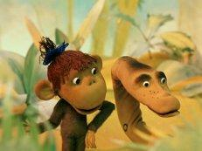 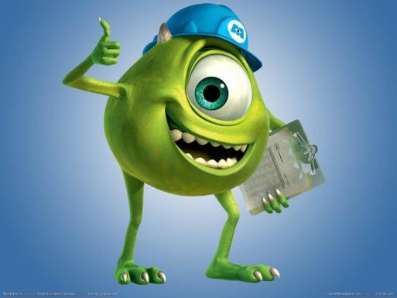

3. 70 % детей 5-7 лет смотрят мультфильмы или фильмы:

• «Ледниковый период, «Черепашки Ниндзя» - 20%;

• «Маша и медведь», «Винкс», Пони Вили, Князь Владимир, «Жил-был пёс», «Мои маленькие Пони», Лего, «Тачки», «Барбоскины», «Любовь и голуби», «Свадьба в Малиновке», «Маша», «Спанч Боб», «Три богатыря, «Том и Джери» - 10 %.

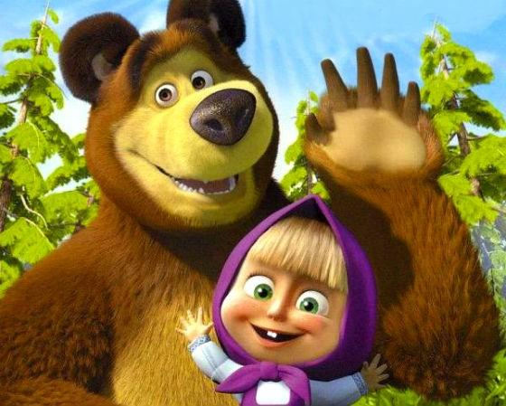

Сегодня именно мультфильм — один из первых аудиовизуальных образов, через который ребенок начинает свой путь познания мира. И то, какие фильмы он смотрит, на всю жизнь определяет его нравственные и культурные ориентиры.

Наш анализ показывает, что очень маленькая доля детей, которые любят своих русских мультипликационных персонажей за нравственные качества (про богатырей (Илья Муромец, Добрыня Никитич, Алеша Попович) .

Согласно исследованиям психологов из Института современного детства, подавляющее большинство современных мультфильмов не пропагандируют настоящие человеческие ценности, а формируют неправильную, негативную картину мира. Во многих современных мультфильмах наблюдается, как скрытая, так и явная пропаганда жестокости, агрессии и насилия. У детей формируется негативное восприятие ребёнком мира и закладывается неправильное отношение ребёнка к окружающим.

Иногда родители задаются вопросом «откуда в их ребёнке могла появиться ложь, агрессивность, злобность и лень? » Ответ родителям нужно искать в том, что их дети смотрели и смотрят.

Слишком длительный просмотр негативно влияет на психику и эмоциональное восприятие ребенка. Из-за «побочных эффектов» такого смотрения, можно выделить: перевозбуждение, агрессию, утомление. Нарушение зрения, внимания, дефицит движения, нарушение обмена веществ.

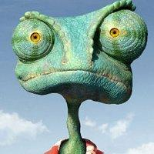 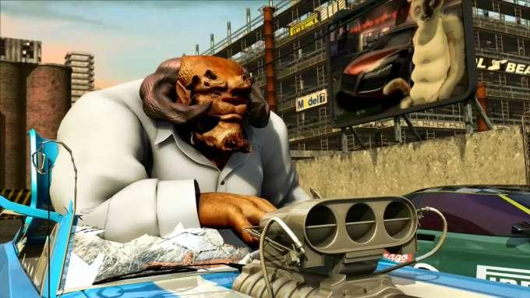

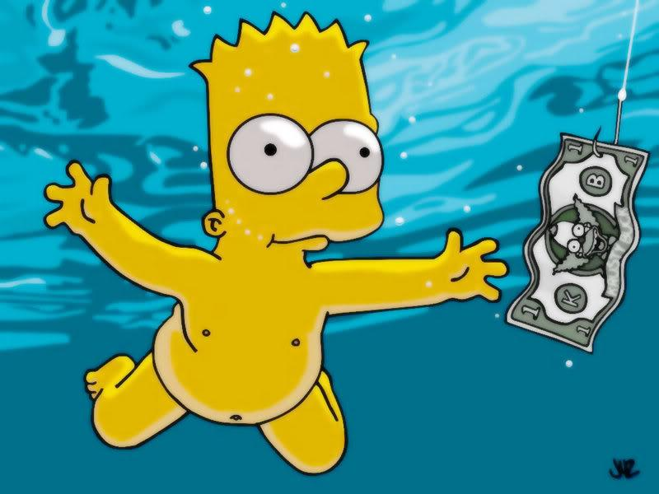

Во времена Советского союза, когда всё, что мы видели на экранах, проходило строгую цензуру и критику. За содержание советских мультиков родителям можно было абсолютно не волноваться, поэтому лучше детям смотреть советские мультики.

Но с помощью мультфильма можно попытаться подобрать ключик к своему ребёнку и найти к нему психологический подход. Правильный мультфильм может мягко и незаметно подтолкнуть ребёнка к процессу саморазвития, устранения своих детских первых недостатков, большей самостоятельности, искреннему трудолюбию. Ну, а если попросить своего ребёнка пересказать увиденный мультфильм, то это также будет небольшой урок и тренировка связной разговорной речи и памяти, у ребёнка увеличиться словарный багаж, он будет ему учиться чётко и осмысленно выражать свои детские мысли и чувства. А если вы попросите ребёнка попытаться продолжить сюжет мультфильма - это будет ненавязчивый урок логического мышления и фантазии.

 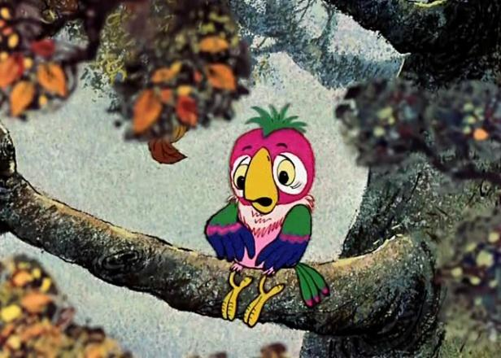

Как и книги, свои мультфильмы есть для каждого возраста.

**В 3 года** деткам в основном читают сказки о животных – «Три медведя», «Теремок», «Курочка Ряба», соответственно, и мультфильмы малыш смотрит на эти же сюжеты. Для этого возраста хороши мультфильмы по произведениям Чуковского, Сутеева. Ребенок в этом возрасте только начинает познавать окружающий мир, поэтому лучше для него смотреть мультфильмы с развернутыми описаниями природы, а не внутреннего мира, ребенок этого возраста лучше понимает образы одушевленных животных, чем сверстников или взрослых.

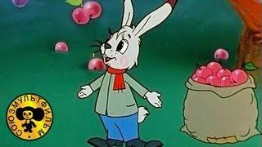 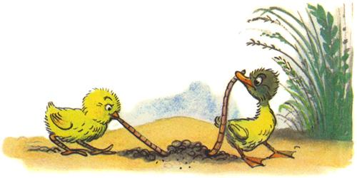

**В 4 года** ребенок уже начинает понимать, что такое отношения и чувства – любовь, дружба, помощь в беде, борьба добра со злом. Можно продолжать смотреть мультфильмы по мотивам русских народных сказок, добавив к ним классику про Винни-Пуха, Кота Леопольда, Чебурашку, Маугли, сказки Андерсена (например, «Дюймовочка»).

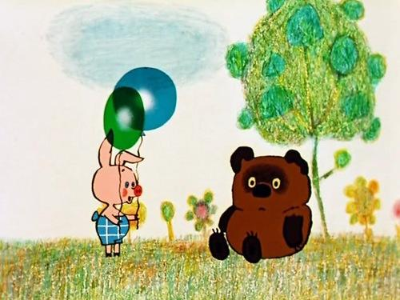 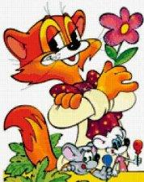

**В 5 лет** малыш готов смотреть полнометражные мультфильмы – «Конек-Горбунок», «Аленький цветочек», «Белоснежка и семь гномов», «Бемби», «Король Лев». Это, как правило, мультфильмы со сложным сюжетом и глубоким смыслом.

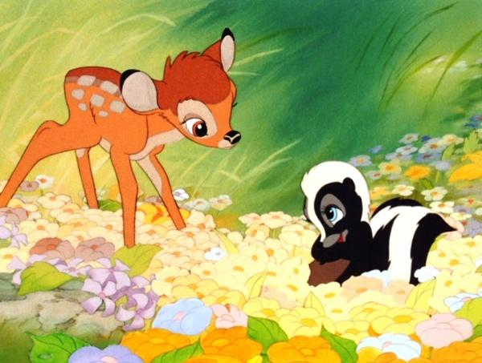 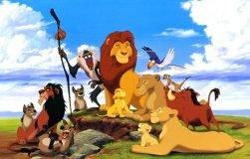

Какой в них смысл?

И, правда, зачем же нужны мультфильмы в жизни ребенка? За что же они их так любят? Психологи утверждают, что причин такой любви несколько.

*Во-первых*, герои сказок и мультиков разговаривают на одном языке с детьми. Никто и ничто не сможет так быстро и надежно донести до ребенка информацию, как это делают мультфильмы.

*Во-вторых*, дети просто обожают все яркое и красочное, и мультики удовлетворяют эту их потребность сполна.

*В-третьих*, не стоит забывать о том, что дети воспринимают информацию по-другому. Они не просто смотрят на экран, они погружаются в сказку, они как бы попадают внутрь и переживают все события вместе с героями. Для них это своего рода приключение, интересное путешествие, а не просто времяпрепровождение.

Мультфильмы рождают в голове малышей образы, оставляют в душе место для фантазий и домыслов. И очень сильно действуют на подсознание малышей. Так что помните, что включив мультфильм малышу, вы тем самым, несете ответственность за то, чем пропитается его подсознание, какие образы поселятся в его голове.

Мультфильмы всегда оставляют свой след в мировоззрении и эмоциях малыша. Если просмотр вызывает улыбку и смех – значит, его переполняют положительные эмоции и впечатления, а если он сидит, вжавшись в кресло, с перепуганным личиком – бейте тревогу.

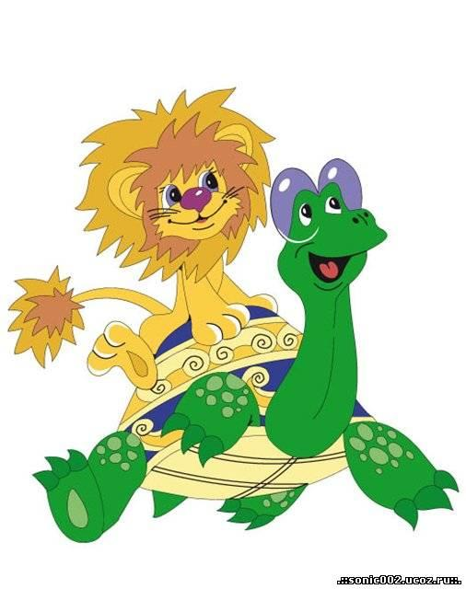

Значение мультфильмов:

1) Становление этических инстанций: «Что такое хорошо и что такое плохо? »

2) Сопереживание герою

3) Расширение у ребенка представления о мире, обогащение опыта.

4) Герой как образец для идентификации, или подражания.

5) Сюжет для игр.

Сколько нужно для счастья?

При всем положительном эффекте мультфильмов их просмотр не должен становиться основным видом деятельности ребенка. Родители должны регулировать не только качество, но и объем видеоинформации, которую получает ребенок. Для этого разработаны специальные нормы, в том числе нормативы просмотра телевидения и мультфильмов по требованиям Всемирной организации здоровья:

До 3х лет не рекомендуется допускать детей к просмотру любой видеопродукции. «Оптимальный возраст для того, что бы познакомить ребёнка с видеопродукцией – 3 года. Раньше делать это – опасно» - Е. О. Смирнова (доктор психологических наук, профессор кафедры "Дошкольная педагогика и психология" факультета "Психология образования" МГППУ)

- Детям дошкольного возраста (от 3 до 7 лет) рекомендуется не более 30 минут в день.

- Младшие школьники (от 7 до 10 лет) – 30-50 минут в день.

- Старшие школьники (от 10 до 18 лет) – от 1 часа до 3 часов в день.

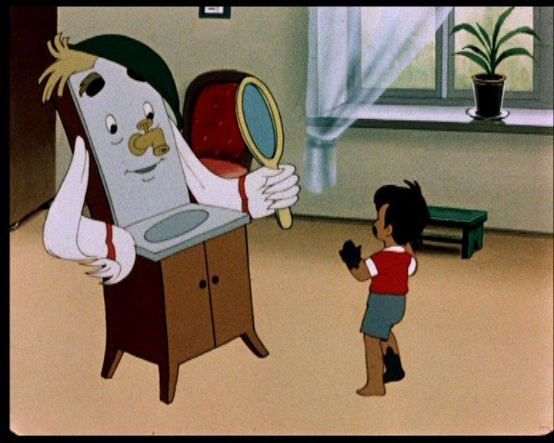

Мы можем выделить маркеры для родителей, по которым можно определить, что этот мультфильм детям смотреть не следует:

1) Герои мультфильмов агрессивные и жестокие.

2) Герои мультфильма нереалистичны и демонстрируют физическую неуязвимость.

3) Герои мультфильмов не занимаются никакой созидательной и полезной деятельностью.

4) В содержании не заложен морально-нравственный аспект

Если вы заметили один или несколько признаков в мультфильме, то лучше не показывать его своему ребенку.

Психологи разработали свои критерии оценки мультфильмов для детей:

1. Произведение должно нести нравственные и моральные принципы. В этом критерии важны правильно поставленные приоритеты.

2. Эстетические. Произведение должно прививать вкус к прекрасному.

3. Содержательный аспект. Образ героя должен соответствовать детскому возрасту, либо включать в себя черты ребёнка - необходимое условие для идентификации (отождествления) себя с героем. Понятность характера, поведения, речи. Сам сюжет должен состоять из завязки, кульминации и развязки. Взаимодействие между героями должно быть развёрнутым и полным. Обязательно должно быть ключевое переживание – что несет после себя мультфильм (сочувствие, грусть, радость и т. д.)

Родители, дорогие! Мультфильмы, как и все, что попадает на глаза и в руки нашим деткам, должно проходить жесткую цензуру. И ни кто кроме нас, родителей, провести ее не сможет! Только мы в ответе за наше потомство! Наши дети – наше будущее – наша старость… Любите и берегите своих детей! Пожалуйста, прислушайтесь.

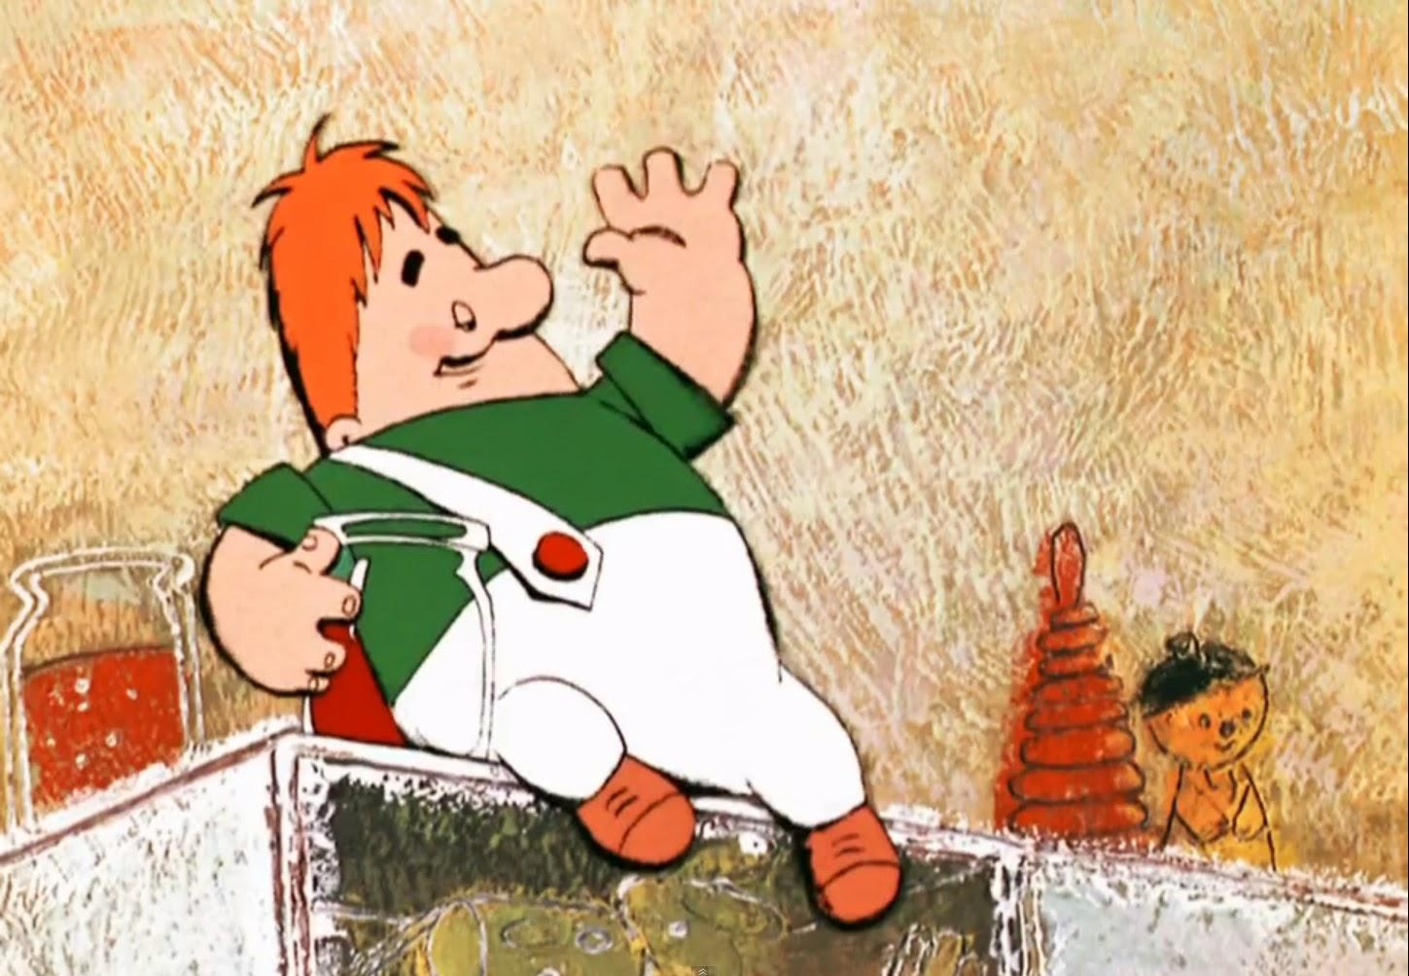

**Консультация для педагогов "Мультипликация - как комплексное обучение и развитие в детском саду"**

В условиях современного развития общества и производства невозможно представить мир без информационных ресурсов. Информационное пространство требует владения компьютером уже не только в начальной школе, но и в дошкольном детстве.

Современные дети не мыслят себя без компьютера, проводя много часов в соц.сетях и интернете, за игрой в компьютерные игры. Но мало кто из них владеет компьютерной техникой и технологиями так, чтобы это могло стать полезным для жизни, творчества и может быть выбора дальнейшей профессии. Поэтому сегодня , как никогда актуален вопрос: как включить в жизнь ребенка ИК технологии с наибольшей пользой и наименьшими рисками.

Одной из задач сегодняшнего дня является повышение в обучении роли медиаобразования. В поисках нестандартного подхода к развитию творческих и информационных возможностей ребенка мы обратились к мультипликации – методу создания авторской анимации с применением авторских программ. Использование компьютерной аудио-, видеотехники делает доступными человеческому воображению новые реальности.

Детская мультипликация – уникальный вид деятельности, самодостаточный и самоценный. Эта возможность для ребенка не только высказаться, но и быть услышанными не только сверстниками, но взрослыми. У них ест возможность сделать реальностью персонажей созданных своей фантазией, и прожить жизнь вместе с героями, приобретая бесценный опыт. Мультипликация по своей сути очень близка к детскому миру, потому что здесь всегда есть место игре и абсолютно ничего невозможного. Это особый вид творчества, который способствует развитию многих психофизических процессов, раскрытию творческого потенциала ребенка через создание собственного творческого продукта, развитию умения работать в группе и других личностных качеств.

Детская мультипликация - это игра, в которой ребенок может оживить своих героев, наделить их определенными качествами, проиграть разные ситуации. Можно сказать, что мультипликация способствует эмоциональному развитию ребенка, так как учит осознавать свои эмоциональные состояния, распознавать эмоции других, передавать их с помощью героев, реплик, выражения лица.

Во время создания мультфильма ребенок может почувствовать себя героем, который побеждает все трудности, всех спасает. Можно прожить болезненный опыт, принять ситуацию, найти для нее наилучшее решение. В этом проявляются психотерапевтические возможности использования анимационного творчества. Важно помочь найти ребенку своего героя и тему, с помощью которых он может выразить свое состояние, свои потребности и прожить их наилучшим возрастом.

Детская мультипликация уникальна еще тем, что включает в себя огромное число разных видов деятельности. Работа над мультфильмом стимулирует детей придумывать новые сюжеты для сценариев, создавать декорации и героев мультфильма, озвучивать роли, пробуют себя в качестве аниматора, оператора аудио-видеосъемки, изучают специальные программы для анимации, осуществляют монтаж отснятого материала. Как правило, сами сюжеты мультфильмов заставляют осваивать детей новые виды продуктивной деятельности.

Техники детской анимации.

1.     Перекладка бумажная.

2.     Перекладка пластилиновая.

3.     Объемная пластилиновая анимация.

4.     Предметная анимация.

5.     Сыпучая анимация.

6.     Смешанная анимация.

Этапы создания.

Этапы работы над проектом включают в себя: выбор темы, тщательная разработка сценария параллельно создаем раскадровку, это поможет определить фон, позу, движения героев, окружающую обстановку.  Следующий этап создание героев, заднего плана, декораций.

Для этой работы можно использовать разные временные моменты: НОД, и режимные моменты (# утренний круг, беседа перед обедом, вечерний отрезок времени). Обязательно привлекаем семьи воспитанников, можно дать домашнее задание, создать проблемную ситуацию и т.д.

Этап озвучивания может происходить отдельно, но лучше всего походу обсуждения записывать реплики детей, их разговоры, так как в силу возраста им еще сложно передать эмоции голосом или звуком специально на камеру, а во время обсуждения, в неформальной обстановке, это происходит непринужденно и естественно. На этом же этапе подбираем фоновое сопровождение, шумы, музыку, для это можно использовать интернет сервис [https://zvukogram.com](https://zvukogram.com/).

Этап монтажа фильма при помощи мультстанка не вызывает трудностей, так как ф\все фото сохраняются в одной папке и очень просто переносятся в видео редактор. Ребятам достаточно несколько раз поработать под руководством педагога, и они могут это делать самостоятельно просто под наблюдением.

Мастер-класс для педагогов "Создание мультфильмов вместе с детьми"

* [Добрынина Оксана Валентиновна](https://urok.1sept.ru/persons/230-942-701), *учитель-логопед*
* [Орлова Юлия Николаевна](https://urok.1sept.ru/persons/271-447-517), *старший воспитатель*

**Разделы:** [Работа с дошкольниками](https://urok.1sept.ru/%D1%80%D0%B0%D0%B1%D0%BE%D1%82%D0%B0-%D1%81-%D0%B4%D0%BE%D1%88%D0%BA%D0%BE%D0%BB%D1%8C%D0%BD%D0%B8%D0%BA%D0%B0%D0%BC%D0%B8), [Логопедия](https://urok.1sept.ru/%D0%BB%D0%BE%D0%B3%D0%BE%D0%BF%D0%B5%D0%B4%D0%B8%D1%8F)

Мультипликация в образовательном процессе – это новый универсальный многогранный способ развития ребенка в современном визуальном и информационно насыщенном мире. [[***Приложение 1***](https://urok.1sept.ru/articles/643088/pril.pptx). Слайд 1]

Анимацией называется искусственное представление движения в кино, на телевидении или в компьютерной графике путем отображения последовательности рисунков или кадров с частотой, при которой обеспечивается целостное зрительное восприятие образов.

Анимация, в отличие от видео, использующего непрерывное движение, использует множество независимых рисунков.

Синоним «анимации» – «мультипликация» – очень широко распространен в нашей стране. Анимация и мультипликация – это лишь разные определения одного и того же вида искусства.

Более привычный для нас термин произошел от латинского слова «мульти» – много и соответствует традиционной технологии размножения рисунка, ведь для того, чтобы герой «ожил», нужно многократно повторить его движение: от 10 до 30 рисованных кадров в секунду.

Принятое в мире профессиональное определение «анимация» (в переводе с латинского «анима» – душа, «анимация» – оживление, одушевление) как нельзя более точно отражает все современные технические и художественные возможности анимационного кино, ведь мастера анимации не просто оживляют своих героев, а вкладывают в их создание частичку своей души. [Слайд 2]

**Историческая справка**

История анимации очень богата, а начало её лежит глубоко в древности. Стремление, оживить свои рисунки, прослеживается по артефактам самых древних цивилизаций. Изображения бегущих спортсменов или охотников, несущих добычу, играющих детей или жрецов, поклоняющихся тому или иному богу – всё это изображения, предполагающие реальное действие. [Слайд 4]

С течением времени люди стали находить всё новые способы в действительности оживить нарисованные картинки, для чего создавались различные приспособления, которые, по сути, являлись прародителями кинематографических установок и проекторов.

В 70-е годы до н.э. – Римский поэт и философ Лукреций в трактате "О природе вещей" описал приспособление для высвечивания на экране движущихся рисунков.

В Х-ХI вв. – найдены первые упоминания о китайском театре теней.

С XV века в продаже стали появляться небольшие блокнотики с покадровым изображением движения человека или животного, которые оживали, стоило только перелистнуть все эти листы с определённой скоростью. [Слайд 5]

Чуть позже появились прототипы современных проекторов – «волшебные фонари», с помощью которых покадровые движения отображались на стене с помощью потока света. В 1646 г. – монах Атанасиус Киршер дал первое описание устройства сконструированного им "волшебного фонаря". И с XVII века в бродячих театрах по всей Европе начали проводиться такие представления. [Слайд 6]

Впервые принцип инертности зрительного восприятия, лежащий в основе анимации, был продемонстрирован в 1828 году французом Паулем Рогетом (Paul Roget). Объектом демонстрации был диск, на одной стороне которого находилось изображение птицы, а на другой – клетки. Во время вращения диска у зрителей создавалась иллюзия птицы в клетке. [Слайд 7]

Одним из самых значительных событий в истории формирования современной анимации стало изобретение в 1832 году фенакистископа, основанного на особенностях человеческого зрения. Его изобрел молодой бельгийский профессор Жозеф Плато. Фенакистископ – название происходит от греческого слова "фенакс" – обманщик и "скоп" – смотреть.

Состоит он из двух картонных дисков: первый с прорезями, второй с фигурками в разных фазах движения. При быстром вращении фигурки кажутся движущимися. [Слайд 8]

1832 г. – Тот же принцип был положен венским профессором Симоном фон Штампефером в основу стробоскопа. "Стробоскопом" был назван картонный барабан, насаженный на ось. На внутренней стороне этого барабана находилась серия рисунков, иллюстрирующих последовательные фазы движения.

При взгляде сквозь щели, расположенные между фигурками, последние оживали. [Слайд 9]

30 августа 1877 год – Эмиль Рейно запатентовал оптический прибор праксиноскоп, созданный на основе зоотропа и фенакистископа, предварил технологию кинематографа. [Слайд 10]

Первый реальный практический способ создания анимации был получен в результате создания 1888 году фотокамеры и проектора.

Уже в 1906 году Стюардом Блактоном был создан короткий фильм «Забавные выражения веселых лиц» (Humorous Phases of Funny Faces). Автор выполнял на доске рисунок, фотографировал, стирал, а затем вновь рисовал, фотографировал и стирал.

В 1912 году в России появился первый кукольный фильм Владислава Старевича «Прекрасная Люканида, или Война рогачей и усачей». Все роли в фильме выполняли засушенные насекомые – жуки, муравьи, стрекозы. [Слайд 11]

**Предлагаем создать игрушки с оптическим эффектом своими руками.**

**Мастер-класс.**

Существует несколько способов самим создать мультфильм без использования технических средств.

**Способ 1:** Самый простой известен, наверное, всем – рисовать на уголке каждого листочка в тетрадке фазы движения фигуры, а потом быстро пролистывать тетрадку. И картинки оживают. Для этого нужно взять толстую тетрадь или блокнот и сделать какой-нибудь рисунок на первой странице. Это может быть, например, простой человечек, который будет двигать руками вверх-вниз. На первой и последней странице у него руки внизу, примерно на средней странице – вверху, а остальные страницы заполните промежуточными положениями. Когда всё готово, запустите быстрое пролистывание страниц: человечек машет руками.

Еще вариант движущихся картинок в блокноте можно создать так: на одной страничке блокнотика рисуем фигуру (например, собаку с опущенным хвостом), на второй страничке рисуем точно такую же фигуру на том же месте, но с изменением (например, та же собака, только с поднятым хвостом). Теперь верхний листочек блокнота с первой картинкой наматываем на карандаш и катаем его по нижней картинке вперед-назад как скалкой. В результате, кажется, что картинка двигается – собака виляет хвостом.

**Способ 2:**На этом же принципе (быстрой смены двух рисунков, сливающихся в одно движение) основан эффект игрушек-вертушек. Берем два одинаковых кусочка картона. На одном рисуем одну картинку (например, цветы), на втором – другую (например, вазу). Склеиваем их изнаночными сторонами, оставляя по центру место, чтобы вставить карандаш. Теперь если быстро вращать карандаш между ладонями, то обе картинки сливаются в одну – у нас в примере получатся цветы в вазе.

Еще вариант сделать такие же картинки не на карандаше, а на двух веревочках, которые сначала надо закрутить. А, когда веревочки раскручиваются, получаются например, птица в клетке.

Настоящую революцию в мире анимации произвел Уолт Дисней (1901-1966), американский режиссер, художник и продюсер.[Слайд 12]

В нашей стране мультипликация напрямую связана с открытием крупнейшей в СССР киностудии «Союзмультфильм» в 1936 г. На ней были созданы шедевры советской мультипликации: мультфильмы «Пластилиновый ежик», «Ну, погоди», «Крокодил Гена» (1969 г.), «Ежик в тумане» (1975 г.) и другие. [Слайд 13]

**Викторина.**

Предлагаем вам вспомнить **пластилиновые советские мультфильмы**:

1981 г.– «Спокойной ночи, малыши!», «Пластилиновая ворона»;  
1982 г.– «Новогодняя песенка Деда Мороза»;  
1983 г.– «Падал прошлогодний снег»;  
1984 г.– «А в этой сказке было так»;  
1990 г.– «Серый волк энд Красная Шапочка».

Давайте вспомним **кукольные советские** **мультфильмы:**

1967г. – «Варежка»  
1969 г. – «Крокодил Гена»  
1974 г. – «Волшебник Изумрудного города».  
1976 г. – «38 попугаев»  
1984 г. – «Домовёнок Кузя»;

**Предлагаем поиграть в игры со зрительными иллюзиями.**

Определите, параллельны ли горизонтальные линии? На первый взгляд кажется, что все линии изогнуты, однако на самом деле они параллельны. Иллюзия была обнаружена Р. Грегори в кафе Wall в Бристоле. Отсюда и пошло ее название – Стена Кафе. [Слайд 15]

Посчитайте количество черных точек. Правильный ответ – 0. На картинке нет черных точек, все точки – белые. Наше боковое зрение воспринимает их как черные. Т.к. при боковом зрении присутствует смещение картинки, когда же мы смотрим в ту же точку прямо, то оптическая иллюзия пропадает. [Слайд 16]

Зафиксируйте взгляд на точке и подвигайте головой вперед-назад. Что вы ощущаете? Колеса крутятся за счет особенностей периферического зрения. Важная информация о движении – это изменение освещенности (степени яркости) деталей объекта, улавливаемое периферийным зрением. Поэтому большинство иллюзий движения построены на регулярном повторе разных по яркости или цвету фрагментов. [Слайд 17]

Определите, что нарисовано на картинке?

С одной стороны мы видим молодого человека на коне, а с другой стороны – это старик! Этот эффект создаётся за счет двойственного изображения. [Слайд 18]

Что вы видите на картинке?

Если рисунки абсолютно неподвижны — вам не о чем беспокоиться, психическое здоровье в полном порядке. Японский профессор психологии Акиоши Китаока считает, что такой результат возможен у человека уравновешенного, спокойного и отдохнувшего. Если рисунки движутся медленно — вам необходим отдых, как физический, так и моральный. [Слайд 19]

**Презентация игрушек с оптическим эффектов.**

У педагогов получились игрушки:  
В блокнотиках: птичка летает, мальчик бежит.  
На листах с раскруткой: зайчик опускает ушки, пароход выпускает пар.  
Вертушки: мальчик в кепке, девочка в очках, рыбка в аквариуме и др.

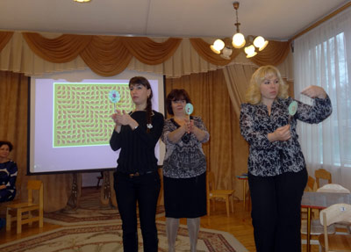

Существуют различные классификации видов анимации, приведем здесь одну из них:

Г**рафическая** (рисованная) анимация – классический вид анимации, где объекты рисуются вручную, а сегодня и на компьютере.

**Объемная** анимация – создается благодаря персонажам – куклам, пластилиновым, песочным или иным материальным героям.

**Компьютерная** анимация – вид анимации, в котором объекты создаются с помощью компьютера. [Слайд 21]

**Сейчас мы покажем вам некоторые технологии создания мультфильма.**

Мультфильм – рисунок создается за счет множества рисунков, которые передают эффект движения персонажа. [Слайд 23]  
Пластилиновый мультфильм создаётся за счет фигур, вылепленных из пластилина. [Слайд 24]  
Мультфильм – оригами можно сделать путем оживления героев, сконструированных из бумаги. [Слайд 25]  
В мультфильме – аппликации героями являются фигуры, выполненные в аппликативной технике. [Слайд 26]  
Еще одна технология создания мультфильма – песочная анимация, для нее нужно специальное оборудование.  
Компьютерная анимация – вид [мультипликации](http://ru.wikipedia.org/wiki/%D0%9C%D1%83%D0%BB%D1%8C%D1%82%D0%B8%D0%BF%D0%BB%D0%B8%D0%BA%D0%B0%D1%86%D0%B8%D1%8F_(%D1%82%D0%B5%D1%85%D0%BD%D0%BE%D0%BB%D0%BE%D0%B3%D0%B8%D1%8F)), создаваемый при помощи [компьютера](http://ru.wikipedia.org/wiki/%D0%9A%D0%BE%D0%BC%D0%BF%D1%8C%D1%8E%D1%82%D0%B5%D1%80). Этот вид анимации доступен детям школьного возраста. [Слайды 27, 28]

Компьютерная анимация создается за счет специализированных и неспециализированных систем. Так, к специализированным системам относят 3D и 2D анимацию, к неспециализированным программам относят те, которые уступают первым арсенале технических возможностей.

**Как создать мультфильм с детьми.**

В процессе предварительной работы с детьми проводят беседы о мультипликации: рассказывают об ее истории, профессиях людей, участвующих в создании мультфильма, просматривают мультфильмы, выполненные в различных техниках. [Слайд 30]

Далее взрослый должен подготовить все необходимые материалы:

* Фотоаппарат;
* Штатив;
* Дополнительное освещение (лампа);
* Компьютер, программы для создания мультфильма;
* Диктофон, микрофон;

Материалы для создания фона персонажей в зависимости от выбранной технологии. [Слайд 31]

После данной работы приступаем к самому процессу создания мультфильма.

1. Продумывание замысла – для чего, с какой целью создается мультфильм, в какой технике, что мы хотим рассказать зрителю.  
2. Составление сценария.  
3. Подготовка фона и создание героев – в зависимости от той техники мультипликации, которую вы с детьми выбрали.  
4. Съемка.  
Первым делом сделайте 2-3 кадра пустого фона. Потом у нас должны появиться персонажи. Персонаж появляется от самой границы кадра, двигается приблизительно на 1 см.  
Расчет времени: обычно 4-6 кадров в секунду  
Соответственно, при скорости 6 кадров в секунду для минуты фильма нужно сделать 240 фотографий  
После съемки 10-15 кадров прокручиваем кадры в просмотровом режиме в быстром темпе, примерно так движение будет выглядеть в вашем мультфильме.  
5. Запись аудиоряда на имеющееся у вас техническое устройство.  
6. Монтаж работы осуществляется в различных программах, удобных пользователю.  
Создание титров. В титрах вы можете не только указать фамилии педагогов и детей – создателей м/ф, но и включить видео или фото материалы самого процесса создания м/ф. [Слайды 32-37]

Есть некоторые секреты успеха при создании мультфильма, приведем некоторые из них:

* При съемке передний план открыт, ничего не загораживает персонажей;
* Статичные предметы (фон) неподвижны в кадре, также не рекомендуется двигать штатив;
* Можно менять положение декораций – закачались деревья, с них упали листья и т.п.;
* В кадр не должны попадать посторонние предметы (тени, руки аниматоров), если это не предполагается по режиссерскому замыслу;
* Во время записи звука в «студии» должна быть абсолютная тишина;

Вы можете использовать различные аудио эффекты (скрип двери, лай собаки, мотор автомобиля и т.п.) [Слайд 38]

**Результаты проделанной работы по созданию мультфильма:**

* Раскрытие творческого потенциала воспитанников;
* Активизация мыслительного процесса и познавательного интереса;
* Развитие эстетических способностей;
* Формирование представлений о создании мультфильма, истории мультипликации;

Формирование навыков работы в творческом коллективе с распределением ролей и задач. [Слайд 39]

**Мастер-класс по созданию мультфильма способом перекладки**

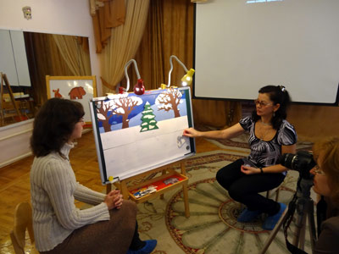

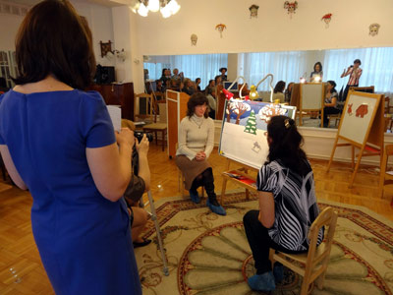

**Литература**

1. *А. А. Гусакова* «Мультфильмы в детском саду» ТЦ «Сфера», М. 2010 г.
2. *Анна Милборн* Я рисую мультфильм – М.: Эксмо, 2006
3. *Гэри Голдман* «Этапы производства традиционного мультфильма».
4. Детская энциклопедия «Что такое. Кто такой» В 3т. Т.2 – 3-е издание, переработанное и дополненное – М. Педагогика – Пресс, 1992
5. *И. Иванов-Вано* Рисованный фильм – М.: Госкиноиздат, 1950
6. Интернет- ресурс [wikipedia.org](http://ru.wikipedia.org/)
7. Марк Саймон «Как создать собственный мультфильм. Анимация двухмерных персонажей», NT Press, М. 2006 г.

МУЛЬТИПЛИКАЦИЯ В ДЕТСКОМ САДУ (ИЗ ОПЫТА РАБОТЫ)

01.01.2017

Создание мультфильмов как способ всестороннего развития ребенка

Мультипликация в образовательном процессе – это новый универсальный многогранный способ развития ребенка в современном визуальном и информационно насыщенном мире.

«Анимация», или, как мы чаще называем, «мультипликация» – необычайное искусство, позволяющее решить целый комплекс педагогических задач, соответствующих требованиям ФГОС дошкольного образования. Происходит раннее приобщение детей к новой творческой деятельности, в процессе которой ребёнок осознаёт себя как творца, раскрываются его дарования, пробуждается любознательность, расширяются границы познания мира.

Работа над созданием мультфильма несёт неоценимую пользу в развитии детского потенциала: развивается творческое мышление, логика, внимательность, повышаются коммуникативные навыки, тренируется мелкая моторика рук, прививаются терпение и усидчивость. Общие знания о специфике работы над анимационным фильмом дают представление о технологиях создания кино, формируют уважительное отношение к коллективному труду и, что очень важно, повышается образование ребенка в контексте современного искусства. Процесс создания мультфильма интересен и увлекателен, и в конце трудоемкой работы ребёнок получает результат в форме законченного видеопродукта.

Создавать мультфильмы можно как с детьми младшего дошкольного возраста, так и со старшими дошкольниками. Всё зависит от степени включенности детей в процесс создания мультфильма. Так, дети 3-4 лет могут с помощью взрослого создавать декорации, рисовать или лепить персонажей; во время съемки – передвигать фигурки, озвучивать мультфильм. Дети старшего дошкольного возраста способны выступить в роли режиссера, сценариста, художника-мультипликатора, оператора, актера. Для мультипликации необходимо оборудование и материалы, наиболее необходимые из которых — фотоаппарат, штатив и компьютер с программами для монтажа.

Алгоритм действия при создании мультфильма следующий:

1. Выбираем известную сказку, рассказ, стихотворение или придумываем сюжет вместе с детьми. Для этого использую различные приемы и игровые ситуации.

2. Определяем технику анимации. Ими могут быть:

• перекладка — хорошо подходит для тех, кто любит рисовать.

• кукольная анимация — для тех, кто любит мастерить из различных материалов.

• пластилиновая анимация — для тех, кто любит лепить. • предметная анимация — для тех, кто любит строить и конструировать.

• сыпучая анимация — работать одновременно за одним столом могут не более 4 участников.

• Смешанная техника.

Освоение каждой техники требует от ребёнка творческого и волевого усилия, полной включенности в созидательный процесс.

3. Делаем раскадровку. Создание раскадровки в процессе общего обсуждения с детьми, приучает их видеть сюжет целиком, планировать свои действия при съёмке, выбирать наиболее эффективный способ подачи материала. Хочу такой сайт

4. Создаём персонажей, фоны и декорации для будущего мультфильма. Перед созданием образов рассматриваем фотографии, иллюстрации и рисунки с различными вариантами изображения этих персонажей, отличающиеся манерой исполнения, техникой, использованием художественных материалов. В процессе продуктивной деятельности, ребёнок фантазирует, экспериментирует, продумывает наиболее яркий образ и характер героев, передаёт их внешнее окружение.

5. Записываем необходимые диалоги, авторский текст. Озвучивая мультфильм, дошкольники проявляют свои актёрские способности: выразительно читают авторский текст, голосом передают характер и настроение персонажа, создают шумовые эффекты (шум толпы, завывание ветра и т.д.)

6. Съёмка мультфильма. Чтобы в процессе съемки дети приучались к самостоятельности, ответственности, сосредоточенности и последовательности действий необходимо распределение ролей и соблюдение правил съёмки. Один из детей, выполняющий роль оператора, осуществляет постоянный контроль качества отснятых кадров. Остальные дети – аниматоры осуществляют действия в кадре, переставляя героев и декорации в соответствии с задуманным сюжетом. Передвигая персонажи — игрушки, наделяют их душевными качествами, перевоплощаются в них, становятся участником этого действа-игры, привносят элементы импровизации, спонтанно варьируют развитие событий.

7. Монтаж. Фотокадры переносятся на компьютер, с помощью специальной программы задаётся движение. В одной секунде для плавности движения ставится 8-12 кадров в секунду. Получается, что в одноминутном мультфильме около 500 кадров. И, наконец, фильм готов!

Самым долгожданным для маленьких мультипликаторов является момент, когда на большом экране появляются первые кадры фильма. Показывая свою работу родителям, педагогам, сверстникам, ребенок делится плодами своего творчества, что имеет важную воспитательную функцию. Это его первый и ответственный «отчет» перед настоящими кинозрителями! Таким образом, создание мультфильма – это многогранный процесс, предоставляющий возможность всестороннего развития ребенка как создателя нового вида творческой деятельности. Продолжая жить в мире детства, но приобретая взрослые профессиональные навыки, дети реализуют все свои творческие замыслы."профессиональные навыки, дети реализуют все свои творческие замыслы.

Просмотров всего: 680, сегодня: 1